תרגיל בית 2 מבוא לבינה מלאכותית: חיפוש רב סוכנים -בינה מחסנים


הקדמה ואדמיניסטרציה
הנחיות כלליות
- תאריך הגשת התרגיל: 08/07/2026
- את המטלה יש להגיש בזוגות בלבד – בקשות להגשה ביחידים באישור המתרגל האחראי בלבד (רועי טייכמן).
- יש להגיש את המטלה מוקלדת בלבד – פתרון בכתב יד לא ייבדק.
- התשובות צריכות להיות כתובות בשפה העברית או באנגלית.
- אפשר לשלוח שאלות בנוגע לתרגיל דרך הפיאצה.
- המתרגל האחראי על התרגיל: סמיר סמיר.
- בקשות דחיה מוצדקות יש לשלוח למתרגל האחראי בלבד (רועי טייכמן).
- במהלך התרגיל ייתכן שיעלו עדכונים – הודעה תפורסם בפיאצה במקרה זה. העדכונים מחייבים וזוהי אחריותכם להתעדכן לגביהם עד מועד הגשת התרגיל.
- במקרה שיהיו עדכונים בנוגע למסמך זה הוא יפורסם מחדש והם יופיעו פה בטופס בצבע צהוב.
- העתקות תטופלנה בחומרה.
- ציון המטלה כולל חלק יבש וחלק רטוב. בחלק היבש נבדוק שתשובתכם נכונה, מלאה, קריאה ומסודרת. בחלק הרטוב הקוד שלכם ייבדק הן על הגבלת הזמן שתפורט בהמשך ועל אחוזי ההצלחה של האלגוריתמים שלכם לעומת אלו שאנו נממש כבדיקה.
- מומלץ להסתכל בקוד בעצמכם. שאלות בסיסיות על פייתון שלא נוגעות לתרגיל כדאי לבדוק באינטרנט לפני שאתם שואלים בפיאצה. מומלץ לקרוא את הקוד הנתון על מנת להבין את אופן פעולתו – במקרה שישנם דברים לא מובנים . (לשם כך יש הערות רבות ואף הסבר מורחב על הסביבה!)
- מומלץ לא לדחות את התרגיל לרגע האחרון מאחר שהמימוש וכתיבת הדו"ח עלולים לקחת יותר זמן מהצפוי.
- התייחסות בלשון זכר, נקבה או רבים מתייחסים כלפי כלל המינים.
- אין צורך להשתמש בתהליכים ובמאפיינים מורכבים של מערכות הפעלה, התרגיל בית אמור לרוץ על כל מערכת הפעלה ולא על מערכות הפעלה ספציפיות.
- הספריות המותרות לשימוש הן: math, time, random. כל שימוש בספרייה נוספת יצריך אישור. שימוש לא תקני בספריות יוביל לפסילת התרגיל.
- גרסת הפייתון איתה אתם נדרשים לעבוד היא 3.10
הוראות הגשה
בתוך קובץ zip עם השם :HW2_AI_id1_id2.zip
את הדו"ח היבש בפורמט הבא :id1_id2.pdf
הקדמה
במרכז שילוח חדש בשם בינה מחסנים שהוקם לאחרונה, רועי - מנהל התפעול הראשי, מחפש דרך להפוך את העברת החבילות לאוטומטית. המטרה שלו היא לזרז את תהליך המיון והשילוח, ולהפחית טעויות שנגרמות מעבודה ידנית. לצורך כך, רועי בוחן שני דגמי רובוטים מתקדמים $R_{1}$ ו-$R_{2}$, שתוכננו במיוחד למשימות של העברת חבילות באופן יעיל.
רועי מתלבט איזה רובוט מתאים יותר למרכז השילוח שלו, ולכן הוא מחליט לערוך בין שני הרובוטים תחרות שתדמה עבודה אמיתית בשטח, והמנצח ייקלט לעבודה.
רועי שמע שאתם אלופים בקורס "מבוא לבינה מלאכותית" והוא מבקש את עזרתכם כדי להכריע מי מבין $R_{1}$ ו-$R_{2}$ הוא הבחירה הנכונה.
בתרגיל זה תממשו ותחקרו אלגוריתמי משחק סכום אפס אדברסריאלים שלמדתם בהרצאות ובתרגולים.

תיאור המשחק
המשחק מתרחש בלוח משבצות בגודל5X5 כאשר על הלוח: 2 רובוטים, 2 תחנות הטענה, 2 חבילות ו-2 יעדים (אחד לכל חבילה).
לכל רובוט יחידות הטענה (battery), וניקוד (credit).
מטרת כל רובוט לצבור יותר ניקוד מהרובוט האחר עד סוף המשחק, המשחק נגמר כאשר לשני הרובוטים נגמרת הסוללה או כאשר נגמר מספר הצעדים המקסימלי לכל אחד מהרובוטים (ערך מוגדר מראש, דוגמה בהמשך).
ניקוד נצבר כאשר רובוט מביאה חבילה אל היעד שלה. כאשר רובוט מביאה חבילה ליעד הוא מקבלN יחידות ניקוד כאשרN הוא מרחק מנהטן בין מיקום החבילה המקורי ויעדה של החבילה כפול 3. לאחר שחבילה מגיעה אל היעד שלה היא והיעד שלה נעלמים ובמקומם מופיעים יעד וחבילה חדשים. כלומר, בכל עת על הלוח יש בדיוק שתי חבילות ושני יעדים, אחד לכל חבילה.
לאחר שחבילה מגיעה אל היעד שלה היא והיעד שלה נעלמים ובמקומם מופיעים יעד וחבילה חדשים. כלומר, בכל עת על הלוח יש בדיוק שתי חבילות ושני יעדים, אחד לכל חבילה.
רובוטים מתחילים עם טעינה מלאה וללא חבילה. כל פעולת תנועה של הרובוט עולה לו יחידת סוללה אחת. רובוט יכול לנוע למעלה, למטה, ימינה, שמאלה. בנוסף, רובוט יכול להטעין את הסוללה בתחנת הטענה כאשר הוא נמצא במשבצת של תחנת הטענה, הוא עושה זאת ע"י המרה של כל יחידות הניקוד שלו ליחידות טעינה. רובוט יכול לאסוף ולהוריד חבילה. רובוט אוסף חבילה כאשר הוא עומד במשבצת שלה ומבצע פעולת אסיפה. רובוט מוריד חבילה כאשר הוא נמצא ביעד ומבצע פעולת הורדה. (אי אפשר להוריד חבילה במשבצת שאינה היעד שלה)
סה"כ לרובוט 7 פעולות אפשריות:
move north, move south, move east, move west, pick up, drop off, charge

שימו לב כי לא ניתן להפעיל את כל הפעולות על כל המצבים במרחב החיפוש, למשל:
לא יתאפשר צעד למשבצת לא חוקית (משבצת מחוץ לגבולות הלוח או כזו שנמצא בה הרובוט השני). כמו כן, לא יתאפשרו הטענה, אסיפה, הורדה במשבצות לא חוקיות.
בנוסף, שימו לב כי כל סוכן יכול להטעין בכל אחת מהתחנות הטענה.

הסבר על הסביבה והרצת / דיבוג המשחק
בשונה מתרגיל בית 1 הפעם תעבדו עם קבצי.py ולא מחברותipynb . – אתם מוזמנים לעבוד על התרגיל בכלIDE שנוח לכם לעבודה בפייתון. ה-IDEs המוכרים והמומלצים ביותר הם PyCharm של חברתjetBrains בה ניתן לקבל מנוי חינמי לסטודנטים, ו-visual studio code של Microsoft.
הסביבה שאיתה תעבדו ממומשת בקובץWarehouseEnv.py , מוזמנים לעיין בה.
בקובץAgent.py ממומשים סוכנים, מהם הסוכנים שאתם תממשו יורשים, מומלץ להסתכל על הסוכנים הממומשים בה בכדי להבין כיצד הם עובדים עם הסביבה.
מומלץ להסתכל על הפונקציותget_legal_operator ו -apply_operator בכדי להבין את אופן ההתממשקות שלכם עם הסביבה.
שימו לב שבקובץsubmission יש סוכן שנקראhardcoded , מטרתו לעזור לכם להבין את הסביבה. לפני שאתם שואלים לגבי כיצד הסוכן יתנהג אם יבצע פעולה בדקו בעצמכם בעזרת סוכן זה.
הרצה
הרצת משחק נעשית ע"י שורת הפקודה הבאה שמריצים מהטרמינל:
python main.py greedy random -t 0.5 -s 1234 -c 200 --console_print --screen_print
- הארגומנט הראשון (במקרה הזהgreedy ) מציין את האלגוריתם שלפיו ישחקagent0
- הארגומנט השני (במקרה הזהrandom ) מציין את האלגוריתם שלפיו ישחקagent1
- הגבלת זמן לצעדt - מקבלת ערך שמייצג את מספר השניות המקסימילי לצעד
- גרעין (seed) לקבלת ערך רנדומליs - מקבל ערך שעוזר לחולל סביבה באופן רנדומלי, כאשר מועבר אותו ערךseed תחולל אותה סביבה.
- מספר הצעדים המקסימלי עבור סוכןc -
- ערךconsole_print -- דגל אופציונלי, כאשר מועבר מתבצעת הדפסה לקונסולה של המשחק שנראת כך :
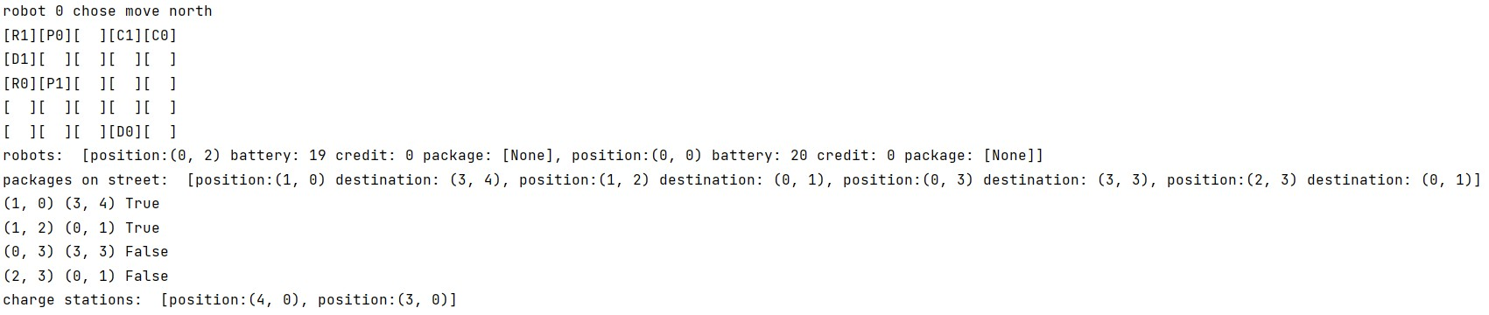
הפלט מכיל את מספר הסוכן, שיכול להיות 0 או 1, והאופרטור בו בחר. לאחר מכן, מודפס הלוח לאחר שהסוכן הפעיל את האופרטור. הלוח כולל 25 משבצות כאשר בכל אחת יכולים להיות רובוט, חבילה המחכה לרובוט או תחנת הטענה.
האותיות אשר מופיעות בלוח מסמלות:
R – Robot
C – Charge station
P – Package on street
D – Destination of Package on street
X – Destination of Package taken by Robot
המספר המופיע ליד כל אחת מהאותיות הוא המזהה של האובייקט אליו הוא משתייך – לדוגמא 1 עבור הרובוט הראשון $R_{1}$. עבור חבילה שנאספה ע"י רובוט, המספר לידX הוא המזהה של הרובוט שאסף אותה. עבור חבילה במרחב, המספר לידD הוא המזהה של החבילה במרחב. לעיתים מספר אובייקטים מופיעים באותו המיקום בתמונה ואז מודפס רק אחד מהם. במקרה זה, אפשר להשתמש ברשימות המפורשות שמופיעות אחרי הלוח. בנוסף שימו לב! מופיע לכם ברשימות את המקור והיעד של שתי החבילות הבאות שיופיעו על הלוח, מומלץ מאוד להשתמש במידע זה בהמשך התרגיל.
- ערךscreen_print -- דגל אופציונלי, כאשר מועבר יודפס לכם הנפשה של המשחק בחלון pygame שנראה כך:
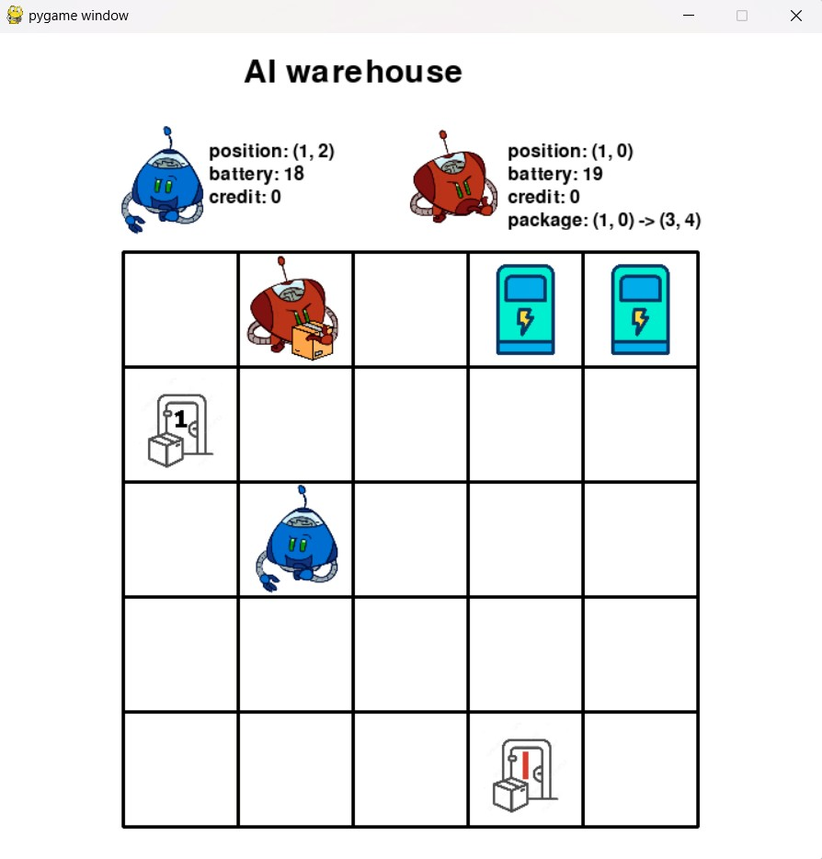
בנוסף בכדי לבדוק את הסוכנים שלכם על מספר רב של משחקים, אתם יכולים להוסיף את הדגלtournament -- וכך תקבלו הרצה רצופה שלn משחקים. מוזמנים לשחק עם המשתנה של מספר המשחקים ולראות האם מקבלים התנהגויות רצויות עבור האלגוריתמים.

דיבוג
בכדי לדבג את המשחק עליכם לעקוב אחר השלבים הבאים:
.1
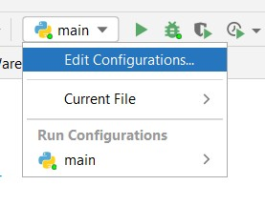
.2

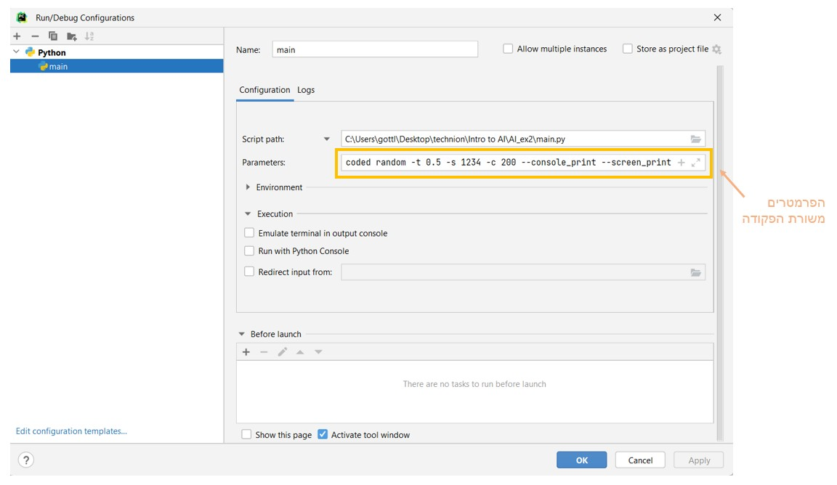

מתחילים לכתוב !
(נק׳ 20)ImprovedGreedy - חלק א
- (יבש: 4 נק') כפי שלמדתם, אנו מגדירים בעיה במרחב בתור רביעייה (S, O, I, G).
פרמלו את המשחק הנתון לכם בצורה זו (מספר מילים עבור כל אחד מהפרמטרים ומה הוא מייצג במשחק שלנו).
- (יבש: 4 נק') הגדירו היוריסטיקה משלכם להערכת מצבי המשחק. עליכם לתעד אותה בנוסחה מפורשת ועלייה לכלול לפחות שלושה מאפיינים של הסביבה. בחרו שמות ברורים בנוסחה שלכם.
- (רטוב: 10 נק') ממשו בקובץ submissions.py את הפונקציה smart_heurisitc שבה משתמש הסוכן AgentGreedyImproved.
- (יבש: 2 נק') ציינו מאפיין אחד של הסביבה שהיוריסטיקה שלכם חייבת לקחת בחשבון כדי שהסוכן ImprovedGreedy יתפקד טוב. הסבירו במשפט אחד למה.

חלק ב' - RB-Minimax (19 נק')
- (יבש 3 נק') אנו רוצים להשתמש באלגוריתם מינימקס מוגבל משאבים.
מה היתרונות והחסרונות של שימוש ביוריסטיקה קלה לחישוב (ניתן לחשב אותה מהר) לעומת היוריסטיקה קשה לחישוב (אורכת זמן חישוב רב) בהינתן שהיוריסטיקה הקשה לחישוב יותר מיודעת מהקלה לחישוב?
- (יבש: 4 נק') חברתכם עדי מהפקולטה להנדסת חשמל, מימשה סוכןminimax , היא שמה לב כי לעיתים הסוכן יכול לנצח בצעד אחד אך הוא בוחר בצעד אחר. האם בהכרח יש לה באג באלגוריתם? אם אין באג הסבירו מה באלגוריתם גורם להתנהגות שכזו. אם יש באג מה הוא יכול להיות?
- (יבש: 2 נק') הצצתם לסעיף הבא וראיתם כי עליכם לממש מינימקס מוגבל משאבים אך המשאב שמוגבל הוא אינו עומק החיפוש אלא זמן הריצה של האלגוריתם. הסבירו במילים כיצד תתמודדו עם הגבלת הזמן במקום עומק. מהו השם הכללי לאלגוריתמים אשר יכולים לשפר את ביצועיהם ככל שיש להם יותר זמן?

- (רטוב: 10 נק') עליכם לממש את המחלקה ‎AgentMinimax‎ בקובץ ‎submission.py‎.
בנוסף, עליכם לממש את הפונקציה הבאה, המחזירה אופרטור חוקי לפי מינימקס מוגבל עומק:
minimax_decision(env, robot_id, depth, heuristic_fn=None)

כאשר ‎heuristic_fn‎ אינו ‎None‎, יש להשתמש בה כפונקציית ההערכה. כאשר ‎heuristic_fn‎ הוא ‎None‎, יש להשתמש ב-‎smart_heuristic‎.
במקרה של שוויון בין פעולות, יש לשבור שוויון לפי ‎TIE_BREAKING_ORDER‎.
המחלקה ‎AgentMinimax‎ מוגבלת בזמן באמצעות ‎time_limit‎‎.
** אתם רשאים להיעזר בספריה func_timeout אך אין זו דרישה

חלק ג' – Alpha Beta (15 נק')
- (רטוב: 10 נק') ממשו שחקן אלפא-בטא מוגבל משאבים במחלקה AgentAlphaBeta בקובץ submission.py. בנוסף, עליכם לממש את הפונקציה
alphabeta_decision(env, robot_id, depth, heuristic_fn=None), המחזירה אופרטור חוקי לפי אלפא-בטא מוגבל עומק. עבור אותו עומק, אותה יוריסטיקה ואותו כלל שבירת שוויון, עליה להחזיר את אותה החלטה כמו minimax_decision. המחלקה AgentAlphaBeta עדיין מוגבלת בזמן באמצעות time_limit.
- (יבש: 3 נק') האם הסוכן שמימשתם בחלק זה יתנהג שונה מהסוכן שמימשתם בחלק ב' מבחינת זמן ריצה ובחירת מהלכים ?
- (יבש: 2 נק') הניחו כי משולש עם שפיץ כלפי מעלה מייצג צומת max, ומשולש עם שפיץ כלפי מטה מייצג צומת min. מה הם ערכי ה-X שעבורם העץ ייגזם:_________

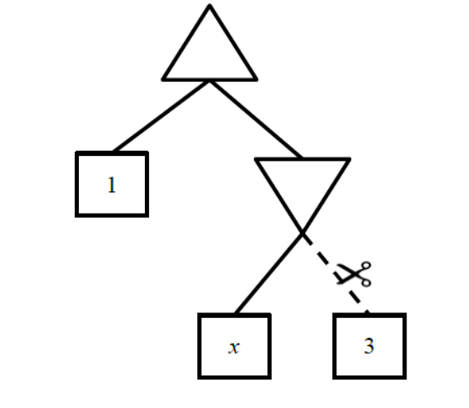

חלק ד' – Expectimax (19 נק')
- (יבש: 2 נק') בהנחה שאתם משתמשים באלגוריתם Expectimax נגד סוכן שמקבל החלטות לפי פונקציית הסתברות ידועה (כל צעד עם הסתברות אחרת), איך האלגוריתם מחשב את הצעד האופטימלי?
- (יבש: 4 נק') עבור משחקים הסתברותיים כמו שש-בש, בהם יש מגבלת משאבים, משתמשים באלגוריתם .RB-Expectimax הניחו כי ידוע שהפונקציה היוריסטית ℎ אלגוריתםExpectimax-RB מקיימתלכל s. איך ניתן לבצע גיזום לאלגוריתם זה? תארו בצורה מפורטת את תנאי הגזימה, והסבירו את הרעיון מאחוריו.
- (רטוב: 10 נק') הסוכן של minimax ו-alpha-beta מניח שהסוכן משחק את המהלך הגרוע ביותר עבורנו אך דבר זה לא תמיד נכון. אפשר להתחשב באפשרות שהיריב יבחר בפעולה שאיננה הפעולה המזיקה ביותר (עבורנו) באמצעות סוכן Expectimax. גילינו מידע סודי חדש על הרובוט המתחרה: הוא בוחר פעולה מתוך הפעולות החוקיות לפי משקלים. הפעולות move north ו-charge מקבלות משקל 4 כאשר הן חוקיות, וכל פעולה חוקית אחרת מקבלת משקל 1. ההסתברויות מתקבלות מנרמול המשקלים על פני הפעולות החוקיות בלבד. ממשו אלגוריתם Expectimax המשתמש במדיניות ההסתברותית החדשה. בנוסף, עליכם לממש את הפונקציה expectimax_decision(env, robot_id, depth, heuristic_fn=None). כאשר heuristic_fn אינו None יש להשתמש בו כפונקציית ההערכה, וכאשר הוא None יש להשתמש ב-smart_heuristic. במקרה של שוויון בין פעולות יש לשבור שוויון לפי TIE_BREAKING_ORDER.
- (יבש: 3 נק') בני ורונה משחקים את המשחק הבא - בני בוחר בין שתי אסטרטגיות: $A,B$, ואז מטיל קובייה.
תוצאה הקובייה תקבע מה יהיה תת העץ שממנו רונה תצטרך לבחור מספר אחד מבין שני מספרים. מטרתו של בני היא למקסם את המספר שתבחר רונה, ומטרתה של רונה למזער את המספר שבני יקבל. מצורף עץ המשחק, שימו לב:
- הסימון "4-6" מסמן כי בעבור התוצאות 4,5,6 בהטלה, רונה תגיע לצומת $E$ או $G$ בהתאמה.
- צמתי Max מסומנים במשולש, צמתי Min במשולש הפוך (קודקוד כלפי מטה), צמתים הסתברותיים (קובייה) מסומנים בעיגול והעלים מסומנים בריבוע.
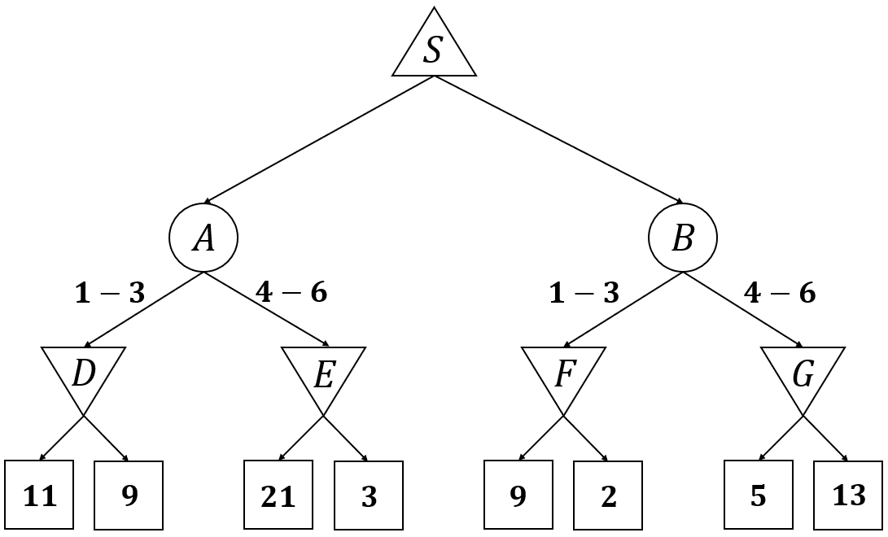
      - חשבו את הערכי אקספקטימקס בעבור כל אסטרטגיה, בהינתן קובייה הוגנת.
- $A=16, B=11$
- $A=11, B=7.25$
- $A=12, B=7$
- $A=6, B=3.5$
- $A=3, B=2$
- $A=9, B=5$

      - הניחו כי הקובייה לא הוגנת, וקיים וקטור הסתברויות $P=(p_{1},p_{2},p_{3},p_{4},p_{5},p_{6})$, כך ש-$p_{i}$ מייצג את ההסתברות להוציא את המספר $i$ בקובייה (כמובן שמתקיים: $\sum_{i=1}^{6}{p_{i}=1}$(.
מהו התנאי על ההסתברויות על מנת שבני יעדיף אסטרטגיה שונה כעת?
- $\sum_{i=1}^{3}{p_{i}>\frac{2}{9}}$
- $\sum_{i=1}^{3}{p_{i}<\frac{2}{7}}$
- $\sum_{i=1}^{3}{p_{i}<\frac{2}{9}}$
- $\sum_{i=1}^{3}{p_{i}>\frac{1}{2}}$
- $\sum_{i=1}^{3}{p_{i}<\frac{5}{9}}$
- $\sum_{i=1}^{3}{p_{i}<\frac{2}{3}}$

חלק ה' - משחק עם פקטור סיעוף גדול (8 נק')
- (יבש: 4 נק') להלן שינויים אפשריים שרועי, מנהל התפעול הראשי, שוקל לעשות במשחק בכדי לבחון יכולות נוספות של הרובוטים. עבור כל שינוי ציינו מה ההשפעה שלו על מקדם הסיעוף וחשבו את מקדם הסיעוף החדש המתקבל.
  - הגדלת לוח המשחק להיות8X8 והוספת מחסומים בסביבה. (מחסומים משמע משבצות שהסוכן לא יכול לעבור בהן)
  - הוספת היכולת של רובוט בכל תור לבחור משבצת על הלוח ולהניח עלייה בלוק. משמע, בכל תור יכול הרובוט לנוע למעלה, למטה, ימינה, שמאלה, לאסוף חבילה, להוריד חבילה, להטעין, ולהניח בלוק על הלוח, בלוק יכול להיות מונח על כל משבצת ריקה. (כולל ריקה מחבילות, עמדות טעינה, רובוטים אחרים ובלוקים אחרים).
- (יבש: 4 נק') בהנחה ומימשו את השינוי השני עבור הסביבה (סעיף1.b )
  - האם יש אלגוריתם מהסעיפים הקודמים שנוכל להשתמש בו שזמן הריצה שלו סביר? (סביר משמע לא גדול מהותית מהזמן שלוקח לו להחזיר צעד עבור המשחק בלי השינוי).
  - הציעו אלגוריתם שונה מאלו שממשתם בסעיפים הקודמים, שנלמד בקורס, שירוץ בזמן סביר. הסבירו מדוע בחרתם בו ולמה הוא טוב להתמודדות עם האתגר שנוצר משינוי הסביבה.

חלק ו׳ (משחקים) – שודד רב-זרועי – (14 נק')
בתרגיל זה נתמקד בבעיית ה-‎Multi-Armed Bandit‎ עם שתי זרועות שנלמדה בכיתה. תזכורת: בבעיה זו אתם עומדים בפני שתי מכונות מזל. בכל תור אתם יכולים למשוך באחת משתי זרועות ‎a1, a2‎ ולקבל תגמול ‎r ∈ [0,1]‎. ההתפלגות של התגמול עבור כל אחת מהמכונות לא ידועה, ומטרתכם היא למקסם את התגמול המצטבר.
על מנת להכריע באילו אחת משתי הזרועות למשוך החלטתם להשתמש בכלל ההחלטה המבוסס נוסחת ‎UCB1‎. נזכיר כי עבור משיכה בזרוע ‎ai‎:
$$UCB1\left(aᵢ\right)=\frac{U\left(aᵢ\right)}{N\left(aᵢ\right)} + C · \sqrt{\frac{ln\left(N_{all}\right)}{N\left(aᵢ\right)}}$$
כאשר:
• ‎U(ai)‎ – סכום התגמולים שהתקבל עד כה ממשיכת ‎ai‎.
• ‎N(ai)‎ – מספר הפעמים שנמשכה הזרוע ‎ai‎.
• ‎C ≥ 0‎ – קבוע ממשי אי-שלילי.
• ‎N_all‎ – מספר הפעמים שמשכנו כלל הידיות.
א. (6 נק') עבור סעיף זה בלבד, בשלב האתחול בוצעו 8 משיכות ב-‎a1‎ ו-2 משיכות ב-‎a2‎. ממוצע התגמולים שהתקבל ממשיכת ‎a1‎ היה 1, בעוד שממוצע התגמולים שהתקבל ממשיכת ‎a2‎ היה 0.5. מצאו חסם תחתון ל-‎C‎ כך שהפעולה הבאה שתבחר על פי כלל ההחלטה תהיה ‎a2‎.
________ < C
ב. (8 נק') עבור סעיף זה בלבד, משיכה ב-‎a1‎ מניבה תמיד תגמול של 1 בעוד שמשיכה ב-‎a2‎ מניבה תמיד תגמול של 0. בשלב האתחול כל זרוע נמשכה פעם אחת בלבד. כעת נמשיך למשוך בידיות לנצח על פי כלל ההחלטה. האם בהכרח כלל ההחלטה יבחר מתישהו ב-‎a2‎? הקיפו את ההיגד הנכון ביותר.
a. כן, עבור כל ערך ‎C ≥ 0‎ מתקיים כי מתישהו ‎a2‎ יבחר.
b. כן, עבור כל ערך ‎C > 0‎ מתקיים כי מתישהו ‎a2‎ יבחר, אולם לא עבור ‎C = 0‎.
c. לכל ערך ‎C ≥ 0‎ מתקיים כי ‎a2‎ לעולם לא יבחר.
d. קיים ערך ‎C > 0‎ עבורו ‎a2‎ לעולם לא יבחר, אך גם קיים ערך שכזה עבורו מתישהו ‎a2‎ כן יבחר.

גילוי נאות - שימוש בכלי AI לפתרון תרגיל הבית (5 נק׳)

כפי שפורט במסמך המדיניות, אנו רואים חשיבות מרכזית בפיתוח חשיבה ביקורתית ובשימוש רפלקטיבי בכלי AI. אנו מצפים כי השימוש שתבצעו יהיה לצורך העצמת הלמידה והבנייה המעמיקה של הידע, ולא לצורך העתקה עיוורת או הימנעות ממאמץ קוגניטיבי.
בהמשך לכך, בשאלה זו תצטרכו לציין באילו כלי AI השתמשתם, ולפרט בהרחבה כיצד השתמשתם בהם, בכל אחד מחלקי התרגיל:
- בחלק התיאורטי ("היבש") - (2.5 נק')
- בחלק המעשי ("הרטוב") - (2.5 נק')

מוזמנים להסתכל במסמך המדיניות על דוגמאות לרמת הפירוט הנדרשת.
בנוסף, בחלק זה, אנו מזמינים אתכם לצרף כנספח את השיחה שלכם עם כלי ה-AI בנוגע לפתרון שיעורי הבית.

שימו לב! סטודנטים שרמת הפירוט שלהם בשאלה זו תהיה "לא משכנעת מספיק", ו/או שלא צירפו את השיחה שלהם עם כלי ה-AI איתו עבדו, יוכלו להיבחר בצורה מדגמית לבחינה קצרה בעל פה על הגיליון והקוד שהגישו.

